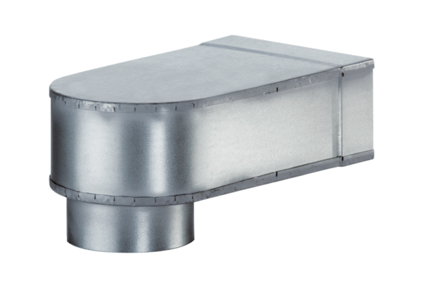Winkel MF-W150 80/200Verpackungseinheit: 1 StückSortiment: K
Artikelnummer: 0018.0496Hersteller: MAICO

